**Lista pontuada 1**

Aluno: Paulo Estevão Santiago Teixeira.

1) Faca um diagrama ER usando o BRModelo para um banco de dados acadêmico onde:  
◦ Cada aluno está matriculado em um curso  
◦ Deseja-se manter os seguintes dados de aluno: nome, CPF, data de ingresso  
◦ Cada curso tem nome e código  
◦ Um curso pertence a um departamento  
◦ Departamentos tem nome e código

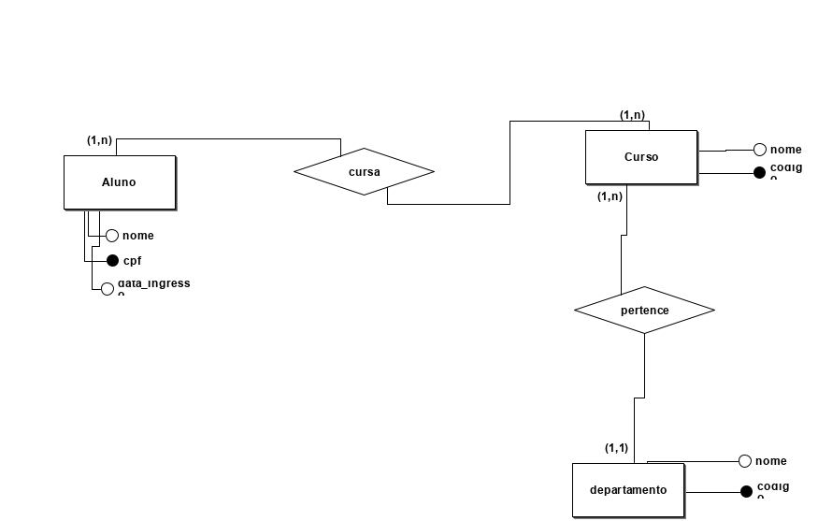

2) Defina e dê ao menos cinco exemplos dos conceitos básicos da abordagem ER apresentados na aula anterior: entidade, relacionamento, atributo, generalização/especialização.

**Entidade:** Entidades são uma abstração que representa algo do mundo real, podem ser físicas ou lógicas. Entidades físicas são aquelas que realmente existem no mundo real. Já as entidades lógicas são aquelas que existem geralmente em decorrência da interação entre ou com entidades físicas, que fazem sentido dentro de um certo domínio de negócios, mas que no mundo externo/real não são objetos físicos (que ocupam lugar no espaço). Exemplo de entidades lógicas são: modelo, espécie, função de um usuário do sistema, etc...

Entidades ainda podem ser classificas como fortes, fracas e associativas.

**Relacionamento:** Servem para descrever a relação entre essas entidades. O relacionamento pode ser de (1,1), (0,1), (1,n) ou (0,n).

**Atributos:** Atributos são as características que descrevem cada entidade dentro do domínio. Por exemplo, um cliente possui nome, endereço e telefone.

**Generalização/especialização:** A generalização e a especialização são conceitos usados para representar objetos do mundo real que possuem os mesmos atributos e que podem ser categorizados e que podem ser representados em uma hierarquia que mostra as dependências entre entidades de uma mesma categoria.

Por exemplo, a entidade “médico” seria uma entidade generalizada, já as entidades (associadas a médico), seria especializações da mesma.

Medico

Efetivo

Medico

Residente

Medico

3) Explique a diferença entre uma entidade e uma instância (ocorrência) de entidade. Exemplifique.

**Entidade** é o conjunto de objetos da realidade modelada sobre os quais deseja-se manter informações no banco de dados, enquanto que ocorrência é uma associação específica entre determinadas instâncias de entidade.

4) O que é o papel de uma entidade em um relacionamento?

O papel da entidade no relacionamento é a função que a ocorrência da entidade cumpre dentro da ocorrência do relacionamento.

5) Quando é necessário especificar o papel das entidades de um relacionamento?

É uma função que uma ocorrência de uma entidade cumpre em uma ocorrência de um relacionamento. É necessário para a diferenciação das partes que possuem funções distintas.

6) Confeccione um possível diagrama de instâncias (ocorrências) para o relacionamento SUPERVISÃO e suas respectivas entidades.

*p1 *p2 *p3

*p1*p3

*p1*p2

7) Confeccione um possível diagrama de instâncias (ocorrências) para o relacionamento COMPOSIÇÃO e suas respectivas entidades.

*p1 *p2 *p3

*p1*p3

*p1*p2